CUADERNO DE EJERCICIOS
Y PRÁCTICAS
PHP | PRÁCTICAS 6 A 10
Ejercicios y prácticas

Contenido
- PRÁCTICA 6
- PRÁCTICA 7
- PRÁCTICA 8
- PRÁCTICA 9
- Ejercicio 17 - 16_switch.php
- Ejercicio 18 - 17_Tabla1.php
- Ejercicio 19 - 18_tabla2.php
- Ejercicio 20 - 19_tabla3.php
- Ejercicio 21 - 20_while.php
- Ejercicio 22 - 20_whileB.php
- PRÁCTICA 10
- Ejercicio 23 - 21_libreria.phtml

PRÁCTICA 6
Sabiendo que la funcion RAND nos retorna un valor aleatorio entre un rango de dos enteros:
$num = rand(1,100);

En la variable $num se almacena un valor entero que la computadora genera en forma aleatoria entre 1 y 100. Hacer un programa que lo muestre por pantalla al valor generado. Mostrar ademas si es menor o igual a 50 o si es mayor. Para imprimir el contenido de una variable tambien utilizamos el comando ECHO
ESPACIO PARA INSERTAR IMAGEN 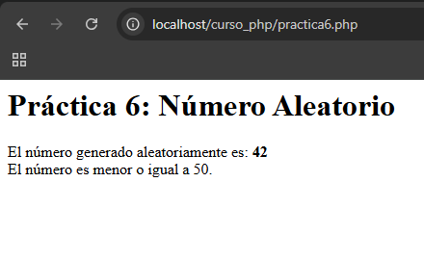
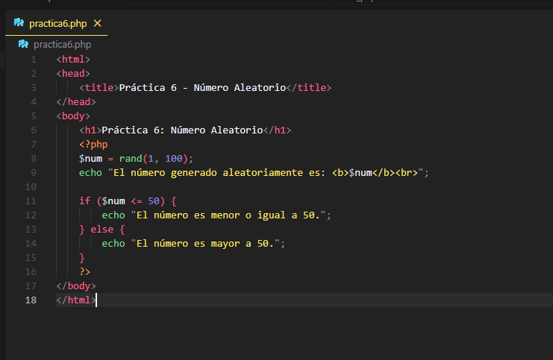
Imagen del programa y su resultado.

PRÁCTICA 7
Definir una variable de cada ipo: integer, double, string y boolean. Luego imprimirlas en la pagina, una por linea.
ESPACIO PARA INSERTAR IMAGEN
Imagen del programa y su resultado.
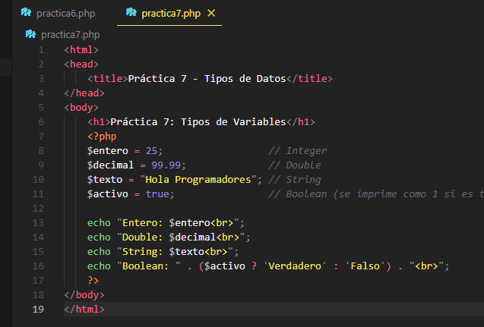

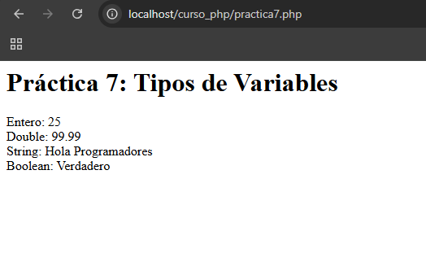

PRÁCTICA 8
Definir tres variables enteras. Luego definir un string que incorpore dichas variables y las sustituya en tiempo de ejecucion. Recordar que una variable se sustituye cuando el string esta encerrado por comillas dobles:
$precio = 90;
Echo “La computadora tiene un precio de $precio”;

ESPACIO PARA INSERTAR IMAGEN
Imagen del programa y su resultado.
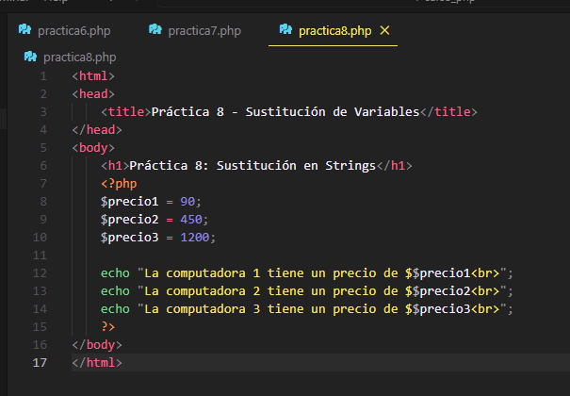

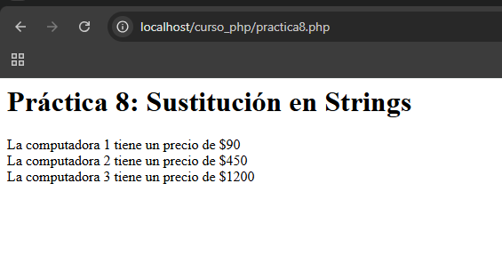

PRÁCTICA 9
Generar un valor aleatorio entre 1 y 5. Luego imprimir en castellano el numero (Ej. Si se genera el 3 lugo mostrar en la pagina el string “tres”). Para ver si una variable es igual a cierto valor debemos plantear una condicion similar a:
If ($valor==3)
{
//algorimo
}

ESPACIO PARA INSERTAR IMAGEN
Imagen del programa y su resultado.
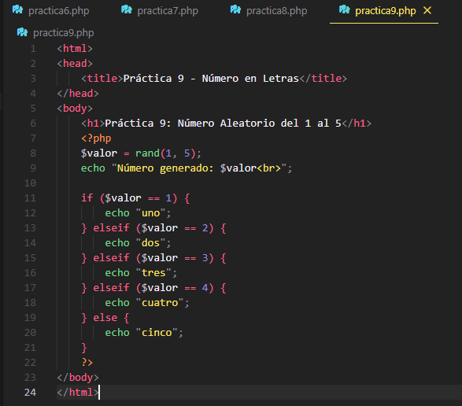
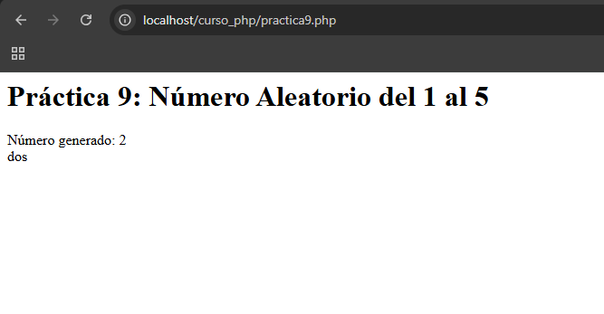

Ejercicio 17 - 16_switch.php
NOTA: Uso de la sentencia SWITCH según el valor de una condicion de una variable, uso de comandos para salirse del codigo.
<html>
<head>
<title>Condicional Switch</title>
</head>
<body>
<h1>Condicional Switch. Ejemplo</h1>
<?php
/*Declaramos una variable con un valor de muestra */
$posicion = "arriba";
echo "La variable posicion es ",$posicion;
echo "<br>;
switch($posicion){
case "arriba": // Primer condicion si es arriba
echo "La variable contiene el valor de arriba";
break;
case "abajo": //Segunda condicion del supuesto
echo "La variable contiene el valor de abajo";
break;
default: //Condicion por default o si no es ninguna
echo "La variable contiene otro valor distinto arriba y abajo";
}
?>
</body>
</html>

Responde a lo siguiente:
PREGUNTA | RESPUESTA
¿Cuál es la diferencia de la instrucción SWITCH con la instrucción IF? | Cuando tenemos multiples opciones (mas de 2) es mas sencillo de utiilzar que la instrucción IF. De lo contrario necesitariamos hacer IF anidados

ESPACIO PARA INSERTAR IMAGEN
Imagen del ejercicio ejecutado.
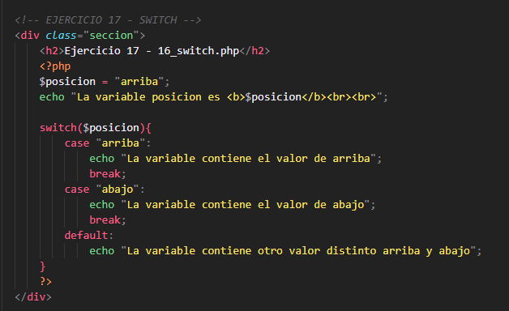
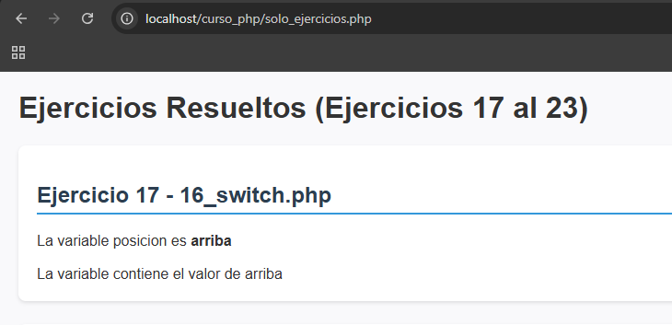

Ejercicio 18 - 17_Tabla1.php
NOTA: Ejemplo del uso de ciclos for, funciones, comandos html, variables y tablas para combinar php y html.
<html>
<head>
<title>Tabla condicional</title>
</head>
<body>
<h1>Tabla condicional 1</h1>
<?php
/* Crearemos una tabla de valores de seno y coseno de 0 a 2
en incrementos de 0.01. Los valores negativos que resulten los queremos
mostrar en rojo, y los valores positivos en azul */
/* En primer lugar vamos a crear una funcion con las condicionales
Aqui estamos usando la sentencion de FUNCTION al que le pasamos un valor
dependiendo de este valor, ejecutamos una condicion IF..ELSE...
y asignamos un color al tipo de letra para generar la tabla
*/
function muestra($valor) {
if ($valor < 0.5)
$color = "red";
else
$color = "blue";
echo "<td><font color='$color'>$valor</font></td>\\n";
}
?>
<table border="1">
<?
for ($x=0; $x<=2; $x+=0.01){
echo "<tr>";
muestra($x);
muestra(sin($x));
muestra(cos($x));
echo "</tr>";
}
?>
</body>
</html>

Responde a lo siguiente:
PREGUNTA | RESPUESTA
Explica que es lo que hace el script | Crea una tabla de valores de seno y coseno. Utiliza las funciones sin() y cos() de php, asi como una funcion definida por el usuario llamada muestra(). Todas se ejecutan dentro de un ciclo desde 0 hasta 2, mediante un FOR y va mostrando los valores en una tabla usando etiquetas HTML <tr>. En la funcion muestra() se pasa el valor de la variable que va cambiando para cambiar colores de los resultados negativos en rojo de acuerdo a una condicion, usando las instrucciones IF. Tambien usamos algunas etiquetas HTML para dar esos colores.

ESPACIO PARA INSERTAR IMAGEN
Imagen de la tabla generada.
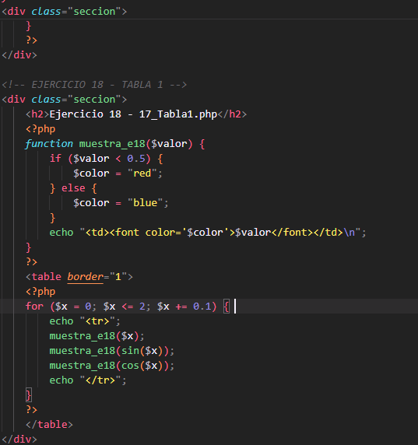
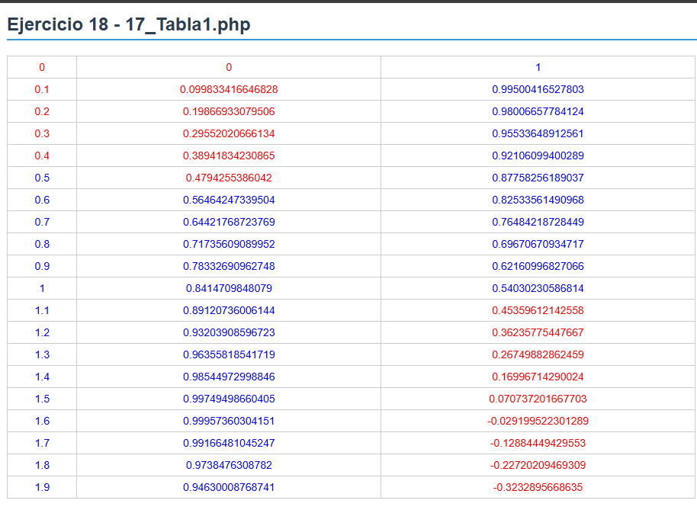

Ejercicio 19 - 18_tabla2.php
NOTA: Variacion del ejercicio anterior, dando color a cada reglon par e impar, mediante nuevas instrucciones.
<html>
<head>
<title>Tabla condicional 2</title>
</head>
<body>
<h1>Tabla condicional 2</h1>
<?php
/* Crearemos una tabla de valores de seno y coseno de 0 a 2
en incrementos de 0.01. Los valores negativos que resulten los queremos
mostrar en rojo, y los valores positivos en azul */
/* Variacion. Un color diferente cada fila que se imprima */
function muestra($valor) {
if ($renglon % 2)
$fondo = "#eeeeee";
else
$fondo = "#dddddd";
if ($valor < 0.5)
$color = "red";
else
$color = "blue";
echo "<td bgcolor='$fondo'><font color='$color'>$valor</font></td>\\n";
}
?>
<table border="1">
<?
$nrenglon = 0;
for ($x=0; $x<=2; $x+=0.01){
echo "<tr>";
muestra($x);
muestra(sin($x));
muestra(cos($x));
echo "</tr>";
}
?>
</body>
</html>

Responde a lo siguiente:
PREGUNTA | RESPUESTA
¿Cuál es la diferencia con el script anterior? | Basicamente crear un color diferente para cada fila dependiendo de si es par o impar. Esto se realiza en la funcion y mediante las instrucciones IF.

ESPACIO PARA INSERTAR IMAGEN
Imagen de la tabla generada.
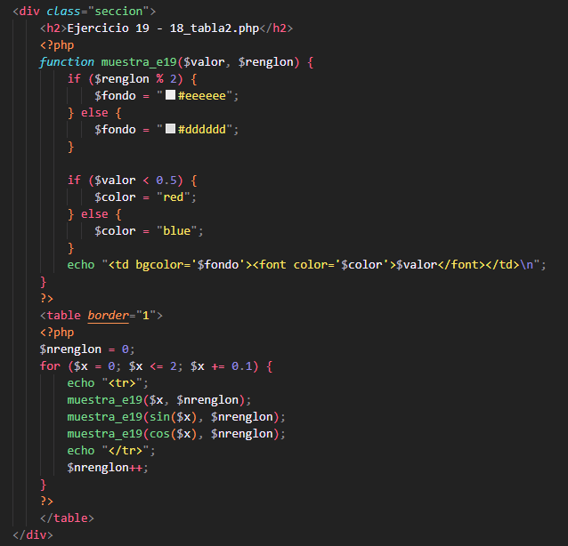

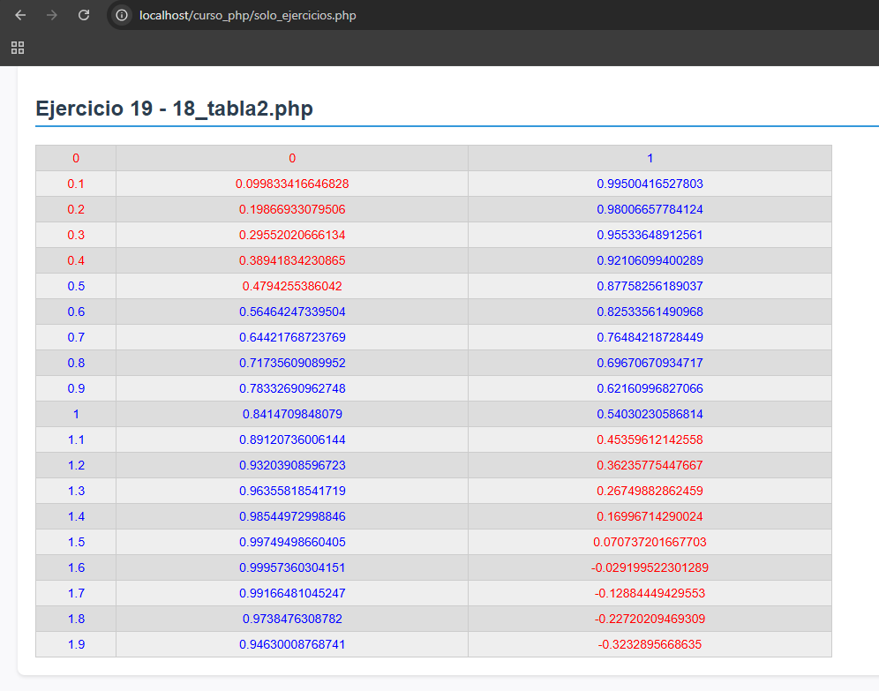

Ejercicio 20 - 19_tabla3.php
NOTA: Variacion del ejemplo anterior usando variables globales. Dejar que los alumnos investiguen en su cuaderno de trabajo o aulas virtuales como se realiza este ejemplo
<html>
<head>
<title>Tabla condicional 3</title>
</head>
<body>
<h1>Tabla condicional 3</h1>
<?php
/* Crearemos una tabla de valores de seno y coseno de 0 a 2
en incrementos de 0.01. Los valores negativos que resulten los queremos
mostrar en rojo, y los valores positivos en azul */
/* Variacion. Un color diferente cada fila que se imprima
Para que funcione bien, necesitamos que la variable renglon se tome
"desde afuera" y no de manera local dentro de la funcion*/
function muestra($valor) {
global $nrenglon;
if ($nrenglon % 2)
$fondo = "#ffff00";
else
$fondo = "#ffffff";
if ($valor < 0.5)
$color = "red";
else
$color = "blue";
echo "<td bgcolor='$fondo'><font color='$color'>$valor</font></td>\\n";
}
?>
<table border="1">
<?
$nrenglon = 0;
for ($x=0; $x<=2; $x+=0.05){
echo "<tr>";
muestra($x);
muestra(sin($x));
muestra(cos($x));
echo "</tr>";
}
?>
</body>
</html>

ESPACIO PARA INSERTAR IMAGEN
Imagen de la tabla generada.
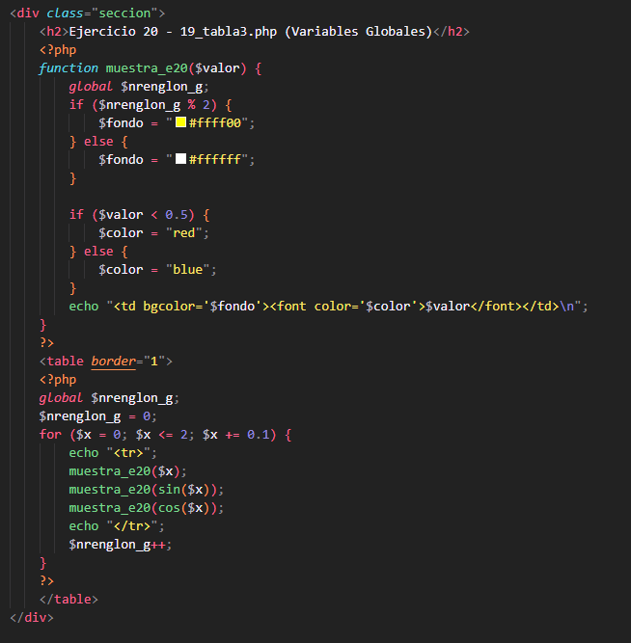
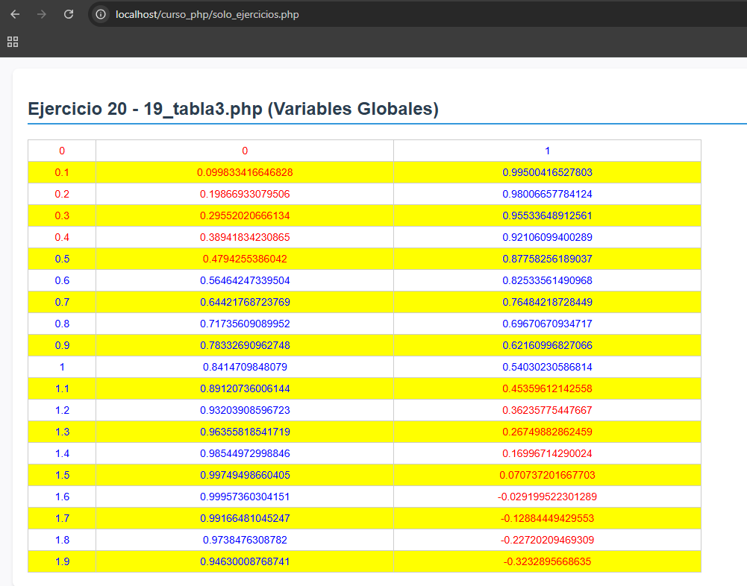

Ejercicio 21 - 20_while.php
NOTA: Uso de ciclo while para hacer una repeticion tantas veces quiera el usuario, para ello trabajamos con un formulario externo vinculado a php para hacerlo. Mostrar la conexión y variables externas, asi como el uso del while.
<html>
<head>
<title>Bucle While</title>
</head>
<body>
<h1>Bucle While</h1>
<?php
/* Mostraremos el uso de la sentencia While y comenzamos a usar entrada
del teclado mediante un formulario simple */
if ( isset( $_POST['number'] )) {
$number = $_POST['number'];
$counter = 1;
while ($counter <= $number) {
echo "Los bucles son faciles!<br>\\n";
$counter++;
}
echo "Se acabo.\\n";
}
?>
</p>
</body>
</html>

20.html
<html>
<head>
<title></title>
</head>
<body>
<form action="20_while.php" method="post">
¿Cuantas veces?
<input type="text" name="number">
<input type="submit" value="Enviar">
</form>
</body>
</html>

Responde a lo siguiente:
PREGUNTA | RESPUESTA
¿Por qué tenemos dos archivos en este ejercicio, uno php y el otro html? | Porque necesitamos interactuar con el usuario. Hasta ahora los scripts de php se ejecutaban sin intervencion del usuario, ahora le pediremos al usuario un valor para realizar el ciclo y esto se logra mediante el formulario en la parte HTML, que se pasa al script de php
¿Qué es un formulario? | Una interfaz con controles para pedir informacion al usuario y que estos valores se envien al servidor para que se procesen
Explica el ciclo Whilte | Es un ciclo o bucle que se ejecuta MIENTRAS una condicion sea verdadera.
Que hace $Counter++ | Incrementa el valor de la variable en 1. Tambien podria escribirse $counter = $counter + 1

ESPACIO PARA INSERTAR IMAGEN
Imagen del formulario y del resultado del programa.
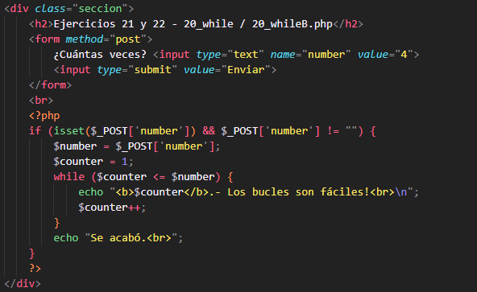
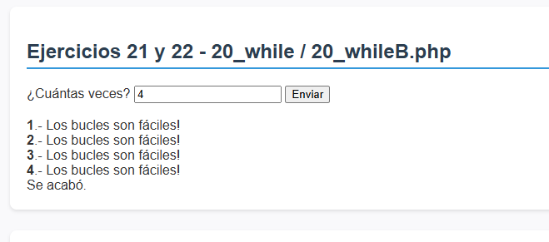

Ejercicio 22 - 20_whileB.php
NOTA: Variacion sobre el script anterior, pero usando un solo archivo para poner juntos el formulario y el codigo php. Opcional si los alumnos realizan solos este ejercicio o lo explica el maestro según su disposicion y entendimiento.
<html>
<head>
<title></title>
</head>
<body>
<h1>Bucle While 2</h1>
<form action="20_whileB.php" method="post">
¿Cuantas veces?
<input type="text" name="number">
<input type="submit" value="Enviar">
</form>
<p>
<?php
/* Mostraremos el uso de la sentencia While y comenzamos a usar entrada
del teclado mediante un formulario simple */
if ( isset( $_POST['number'] )) {
$number = $_POST['number'];
$counter = 1;
while ($counter <= $number) {
echo "<b>$counter</b>.- Los bucles son faciles!<br>\\n";
$counter++;
}
echo "Se acabo.\\n";
}
?>
</p>
</body>
</html>

Responde a lo siguiente:
PREGUNTA | RESPUESTA
¿Cuál es la diferencia con el script anterior? | Que usamos solamente un archivo, en este caso de php, para procesar el formulario y el script juntos sin necesidad de hacer dos archivos.

PRÁCTICA 10
Mostrar la tabla de multiplicar del 2. Emplear el for, luego el while y por ultimo el do/while. La estructura FOR permite incrementar una variable de 2 en 2:
For ($f=2; $f<=20; $f=$f+2)

ESPACIO PARA INSERTAR IMAGEN
Imágenes de la tabla de multiplicar del 2 con for, while y do/while.
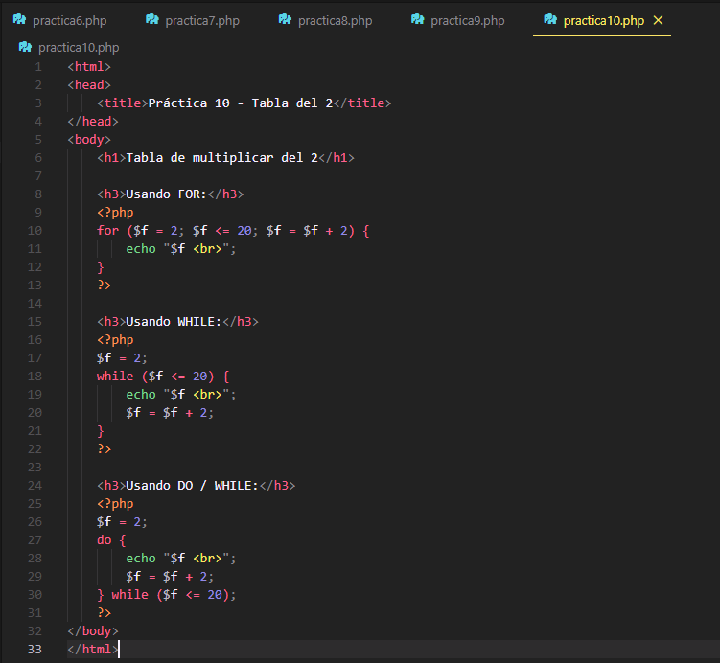
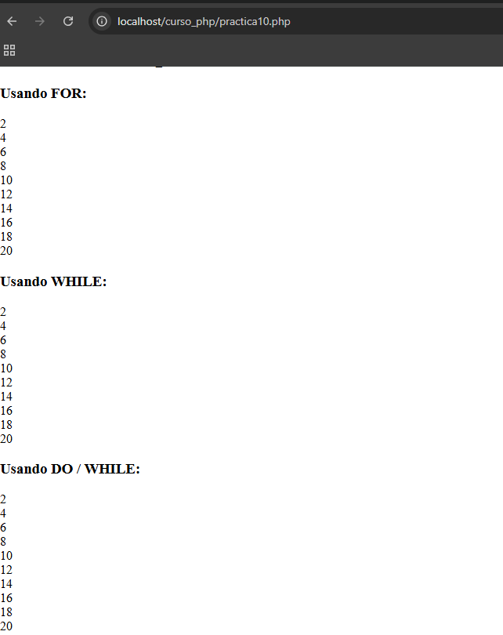

Ejercicio 23 - 21_libreria.phtml
NOTA: Uso de funciones en php y como se vinculan con otros archivos php. Notar la extension de la funcion en el primer archivo y como se incrustan estas librerias de funciones en otros scripts de php para ser usados.
<html>
<head>
<title>Uso de Librerias y Funciones</title>
</head>
<body>
<?php
function CabeceraPagina()
{
?>
<FONT SIZE="+1">Esta cabecera estará en todas sus páginas.</FONT><BR>
<hr>
<?
}
function PiePagina()
{
?>
<hr>
<FONT SIZE="-1">Este es el pie de página.</FONT><BR>
Autor: Joaquin Gracia
<?
}
?>
</body>
</html>

22_pag1.php
<html>
<head>
<title>Ejemplo Pagina 1 Libreria</title>
</head>
<body>
<?php include("21_libreria.phtml") ?>
<?php CabeceraPagina(); ?>
Página 1
<BR><BR><BR><BR><BR>
Contenido blalbl blalb alb<BR><BR>
más cosas...<BR><BR>
fin<BR><BR>
<?php PiePagina(); ?>
</body>
</html>

23_pag2.php
<html>
<head>
<title>Ejemplo Pagina 2 Librerias</title>
</head>
<body>
<?php include("21_libreria.phtml") ?>
<?php CabeceraPagina(); ?>
Esta es otra página<BR><BR>
completamente distinta<BR><BR>
pero comparte el pie y la cabecera con la otra.<BR><BR>
<?php PiePagina(); ?>
</body>
</html>

Responde a lo siguiente:
PREGUNTA | RESPUESTA
¿Quee s lo que hace este script? | Se compone de 2 archivos php que mandan llamar un tercer archivo de php que contiene las funciones necesarias para mostrar el encabezado y pie de pagina igual en cada una de las paginas.
¿Cómo creamos una funcion personalizada? | Con la instrucción FUNCTION <nombrefuncion>.
¿Cómo insertamos una funcion? | Simplemente ponemos el nombre de la funcion y 2 parentesis o los parametros entre parentesis. Ej. CabeceraPagina()
¿Cómo creamos un archivo de funciones o librería de funciones? | Creamos un archivo en php con la extension PHTML

